Итоговый тест по географии в 6 классе

**1 ВАРИАНТ**

**1) Воздушная оболочка Земли – это:**

а) Атмосфера в) Биосфера

б) Гидросфера г) Литосфера

**2) Начало реки – это:**

а) устье в) исток

б) приток г) дельта

**3) Докучаев В.В. – основоположник науки:**

а) почвоведение в) биологии

б) гидрологии г) о биосфере

**4) Самый высокий водопад в мире:**

а) Игуасу в) Виктория

б) Анхель г) Ниагарский

**5) Самой плодородной считается почва:**

а) подзолистая в) глинистая

б) тундровая г) чернозёмная

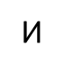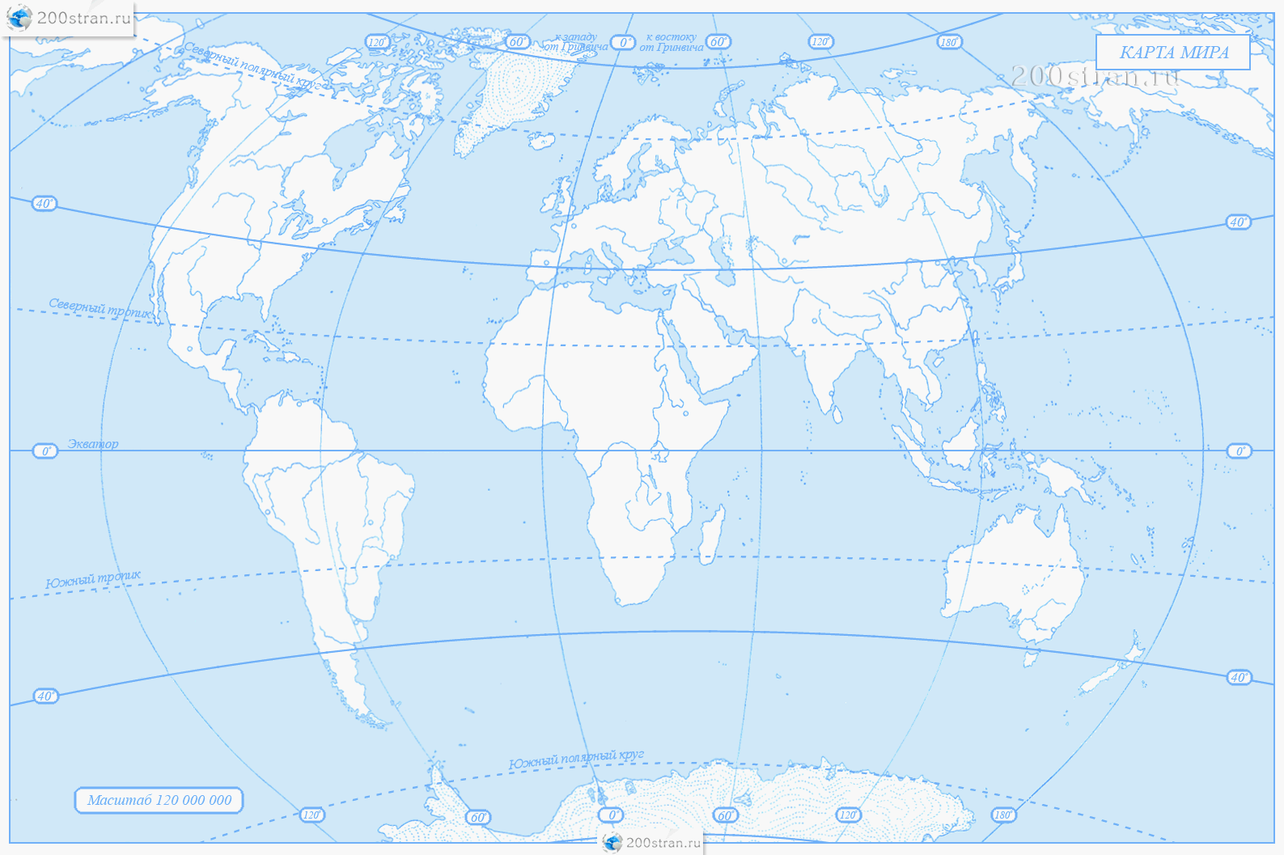**6) Нормальное атмосферное давление:**

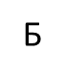 а) 730 мм.рт.ст. в) 790 мм.рт.ст.

б) 760 мм.рт.ст. г) 660 мм.рт.ст.

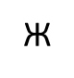**7) Где живут белые медведи:**

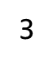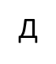 а) в тропиках в) на северном полюсе

б) на экваторе г) на южном полюсе

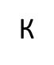**8) Постоянные ветры, дующие от 30-х широт к**

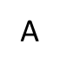 **экватору – это:**

а) пассаты в) муссоны

б) бриз г) ураганы

**9) Между экваториальным и умеренным**

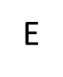 **климатическими поясами находится:**

а) арктический в) тропический

б) антарктический г) субарктический

**10) В верхней части водной толщи океана**

**обитает:**

а) нектон

б) планктон

в) бентос

**11) Какой город имеет координаты 52˚с.ш., 13˚в.д.?**

а) Оттава в) Сантьяго

б) Берлин г) Тегеран

**12) Австралия находится в следующих**

**полушариях:**

а) в северном и западном

б) в северном и восточном

в) в южном и западном

г) в южном и восточном

**13) Какая раса преобладает на севере Северной**

**Америки?**

а) монголоидная в) негроидная

б) европеоидная г) австралоидная

**14) Какую природную зону НЕ пересекает экватор**

**в Африке?**

а) влажные экваториальные леса

б) муссонные леса субэкваториального пояса

в) тундру

г) саванны и редколесья

**15) Полуостров Индостан омывает:**

а) Карибское море в) Красное море

б) Бенгальский залив г) Гудзонов залив

**16) Стрелкой обозначают направление ветра:**

а) северо-западное в) юго-западное

б) северо-восточное г) юго-восточное

**17) Больше всего высотных поясов имеют горы:**

а) Кордильеры в) Уральские

б) Альпы г) Тибет

**18)Какой буквой на карте отмечены:**

1. пролив Дрейка

2. Северный Ледовитый океан

3. Берингов пролив

4. Гвинейский залив

5. пустыня Сахара

6. остров Гренландия

7. течение Гольфстрим

8. Антарктида

9. горы Анды

10. Аравийский полуостров

|  |  |  |  |  |  |  |  |  |  |
| --- | --- | --- | --- | --- | --- | --- | --- | --- | --- |
| 1 | 2 | 3 | 4 | 5 | 6 | 7 | 8 | 9 | 10 |
|  |  |  |  |  |  |  |  |  |  |